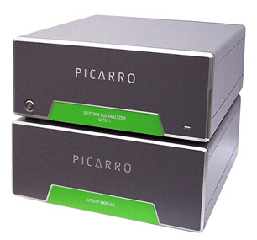
G5101-i同位素分析仪
Picarro G5101-i N2O同位素分析仪以ppbv级的超高灵敏度实时测量N2O中的氮同位素比率和氧同位素比率及总的N2O(14N+15N)浓度。该设备采用Picarro独一无二的波长扫描光腔衰荡光谱（WS-CRDS）技术，测量有效路径可达20千米，极高的稳定性、灵敏度和精度是基于传统的吸收光谱技术和离轴积分腔输出光谱技术（ICOS）分析仪无法达到的。专利的高精度波长监视器确保了只有特定的吸收光谱可以被测量到，这大大减少了分析仪对干扰气体的灵敏度，从而确保在混合气体中进行痕量测量和同位素的分析。
技术原理光谱扫描光腔衰荡光谱技术(WS-CRDS)

技术参数
测量技术 | 波长扫描光腔衰荡光谱技术（WS-CRDS）
浓度精度 | 确保精度<0.05ppb（10min, 1σ）<0.1ppb（100sec, 1σ）
 | δ15N, δ15Nα, δ15Nβ：确保精度<0.5‰（10min, 1σ）; <1‰（100sec, 1σ）
测量范围 | 0.3 ~ 2ppm(可扩展至20ppm)
测量间隔 | <10秒
温度控制精度 | 0.005 ℃
压力控制精度 | ±0.0002 atm
波长控制精度 | 2MHz
取样温度 | -10 ~ 45 ℃
取样流速 | <0.05L/min，760Torr
取样压力 | 300 ~ 1000托
取样湿度 | <99% R.H，无冷凝@40℃，
 | 无需干燥
诊断软件 | 可监测并记录38个参数，方便远程协助解决各种问题
输出 | RS-232，网卡，USB, 模拟输出
电压 | （可选）4 ~ 20mA / -10 ~ 10V
出/入口接头 | 1/4英寸接头套管
耗电 | 90-250VAC，<200Watts

